Kajian Psikologis Tentang Model Pendampingan Yang Tepat oleh Guru
Pendidikan Agama Kristen Bagi Perilaku Siswa Yang Kurang Baik Kelas IV
dan V Di SDN 011 Salukemba Kec. Messawa Kab. Mamasa
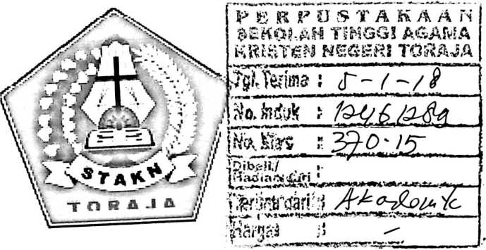
SKRIPSI
Diajukan kepada Sekolah Tinggi Agama Kristen Negeri (STAKN) Toraja untuk
memenuhi salah satu persyaratan guna memperoleh gelar Sarjana Pendidikan
Agama Kristen (S. P d)
OLEH
Nofriyanti Rosma P.Madika
20133604
JURUSAN PENDIDIKAN AGAMA KRISTEN
SEKOLAH TINGGI AGAMA KRISTEN NEGERI (STAKN)
TORAJA
2017

Nama  Nirm  Jurusan  Judul Skripsi | : Nofriyanti Rosma P.Madika  :20133604  : Pendidikan Agama Kristen  : Model Pendampingan Yang Tepat Oleh Guru Pendidikan  Agama Kristen Bagi Perilaku Siswa Yang Kurang Baik  Kelas IV Dan V Di SDN 011 Salukemba Kec. Messawa  Kab. Mamasa

Nama | : Nofriyanti Rosma P. Madika
NIRM | :20133604
Judul | : Kajian Psikologis Tentang Model Pendampingan Yang Tepat  Oleh Guru Pendidikan Agama Kristen Bagi Perilaku Siswa Yang  Kurang Baik Kelas IV Dan V Di SDN 011 Salukemba Kec.  Messawa Kab. Mamasa
Jurusan | : Pendidikan Agama Kristen
Setelah dikonsultasikan, dikoreksi dan dilakukan pebaikan sesuai saran  dari dosen pembimbing, skripsi ini dinyatakan memenuhi syarat untuk  dipertahankan dalam ujian skripsi.  Mengkendek, 28 Juni 2017 | Dosen Pembimbing
Dosen peinbin | rohrf I Dosen pembimbing II

>jid<5n Lamba: S.Th, M.Pd.K
np:198304152009121002
Sanda Mongan, S.Th,M.Pd.K
Nip: 198010162009012005
ABSTRAK
Nofriyanti Rosma P.Madika dengan Judul Skripsi: “Kajian Psikologis
Tentang Model Pendampingan Yang Tepat Oleh Guru Pendidikan Agama
Kristen Bagi Perilaku Siswa Yang Kurang Baik Di SDN 011 Salukemba Kelas
IV dan V Kec.Messawa Kab.Mamasa.
Tidak dapat dipungkiri bahwa siswa adalah generasi penerus bangsa.
Sehingga penting untuk melakukan pendampingan kepada siswa yang melakukan hal
yang tidak baik. Karena kebanyakan sekarang siswa melakukan hal yang tidak baik
karena pengaruh dari lingkungan dalam hal berperilaku. Perilaku seseorang terlihat
dalam kehidupannya sehari-hari baik perilaku yang baik maupun hal yang tidak baik.
perilaku yang tidak baik yang harus diperhatikan oleh guru Pendidikan Agama
Kristen dalam hal pendampingan dan ketika melakukan pendampingan kepada siswa
harus memperhatikan Model Pendampingan.
Berdasarkan latar belakang masalah di atas maka penulis melakukan
penelitian dengan menggunakan metode kualitatif dengan cara observasi, wawancara
dan study kepustakaan. Dalam melakukan penelitian tersebut bertujuan menguraikan
Model Pendampingan Yang Tepat Oleh Guru Pendidikan Agama Kristen Bagi
Perilaku Siswa Yang Kurang Baik Kelas IV dan V Di SDN 011 Salukemba
Kec.Messawa Kab.Mamasa.
Berdasarkan hasil penelitian yang telah dilakukan dilapangan maka model
pendampingan yang dilakukan oleh guru Pendidikan Agama Kristen bagi perilaku
siswa yang kurang baik belum tepat karena menggunakan model pendampingan
psikoanalisis sedangkan model pendampingan yang tepat digunakan ialah psikoterapi
perilaku.

